Carte de Noël animée

1 : Illumination animée du sapin :
Ouvrir l’image sapin illuminé.jpg Fichier > Ouvrir.
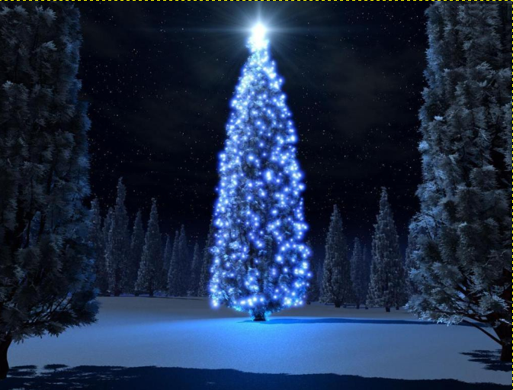
Dupliquer le calque 2 fois. 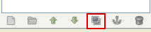
Nommer les calques respectivement 1, 2 et 3.
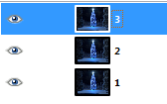
Créer 3 calques et les placer comme sur l’image ci-dessous :
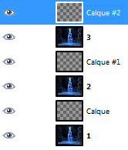
Nous allons créer une nouvelle brosse.
Pour cela, cliquer sur l’onglet brosse (partie inférieure de la fenêtre de droite).
Cliquer ensuite sur l’icône nouvelle brosse.
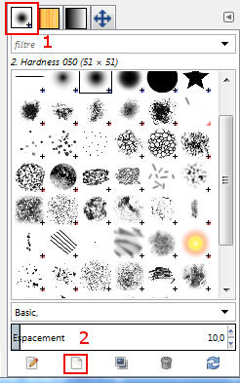
Dans la partie supérieure de la fenêtre l’onglet brosse vient se placer à droite des quatre onglets déjà existants.
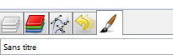
Nommer la brosse reflets sapin et paramétrer comme dans la fenêtre ci-dessous
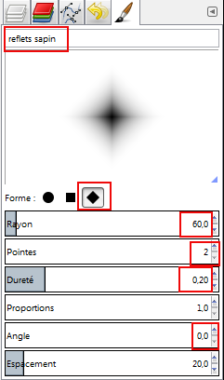
Fermer l’onglet en cliquant d’abord sur la petite flèche à droite. 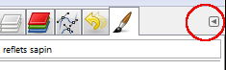
Cliquer ensuite sur Fermer l’onglet.
Sélectionner l'outil pinceau, la nouvelle brosse est activée.
Dans les options de l'outil, baisser l'opacité à 70 et mettre une taille de 50 environ.
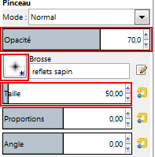
Se positionner sur le calque du haut de la pile (calque #2) et placer des reflets de plusieurs couleurs sur le sapin.
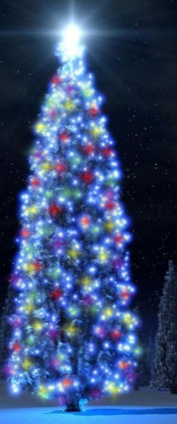
Se placer sur calque #1 et enlever les yeux des deux calques du dessus.
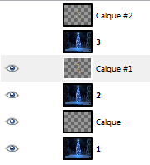
Placer des reflets comme pour le calque # 2.
Se placer sur calque et enlever les yeux des 4 calques du dessus. 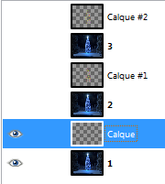

Placer à nouveau des reflets.
Remettre les yeux de tous les calques, se positionner sur calque #2, faire un clic droit puis Fusionner vers le bas.
Se placer ensuite sur calque # 1 et recommencer la même opération.
Se placer enfin sur calque pour recommencer une fois de plus la même opération.
Faire Filtres > Animation > Rejouer l’animation.
Dans la fenêtre qui s’ouvre, cliquer sur le bouton Lire.
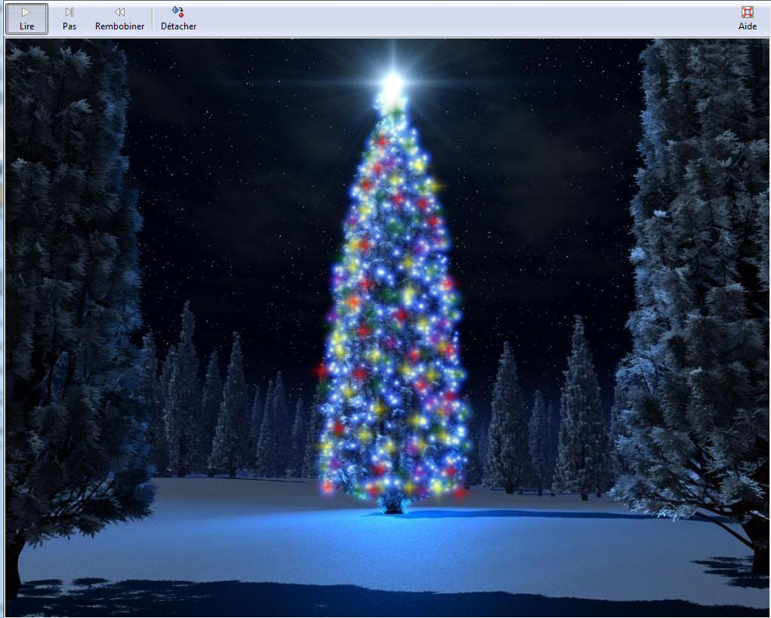
Fermer la fenêtre.
*(Il faudra rejouer l’animation à chaque étape du montage qui suit, ce sera plus prudent.)
Se positionner sur le calque du dessus de la pile ; c'est-à-dire le calque 3.
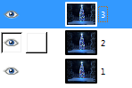

2 : Faire un montage en ajoutant des gifs animés :
Ouvrir Joyeux Noël.gif Fichier > Ouvrir en tant que calques.
A : Lier les 3 calques du gif.
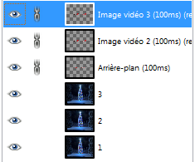
B : Activer l’outil de déplacement. 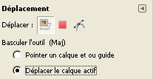 et positionner les calques du gif en haut et à gauche de l’image.
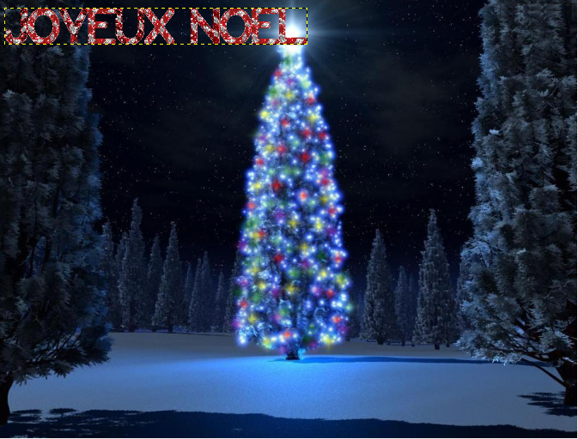
C : Enlever les chaînes des 3 calques du gif et positionner les calques comme sur l’image ci-dessous :
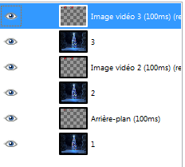
D : Rester positionné sur le calque Image vidéo 3, faire un clic droit puis Fusionner vers le bas.
Se positionner sur le calque Image vidéo 2 et recommencer la même opération.
Se positionner sur le calque Arrière-plan et faire de même.
E : Se positionner sur le calque du haut (3)
Ouvrir Bonne année gif Fichier > Ouvrir en tant que calques.
Suivre la même démarche que pour Joyeux Noël. (A, B, C, D et E)
Le gif doit être placé en bas et à droite de l’image.
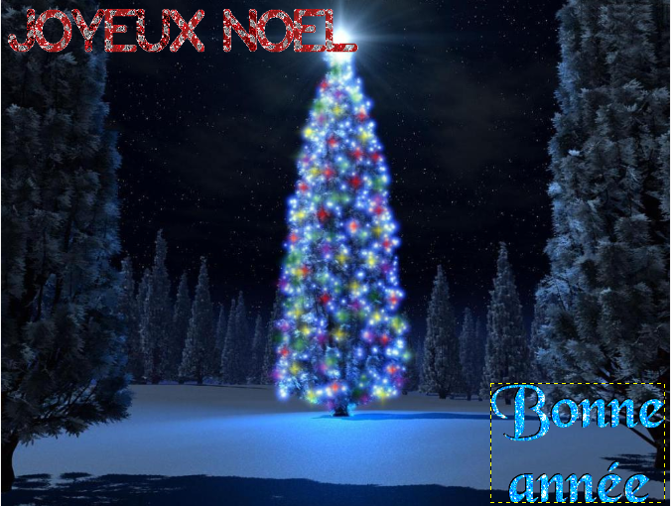
Ouvrir maison.gif. Fichier > Ouvrir en tant que calques
Suivre les étapes de A à E.
Placer le calque comme sur l’image ci-dessous :
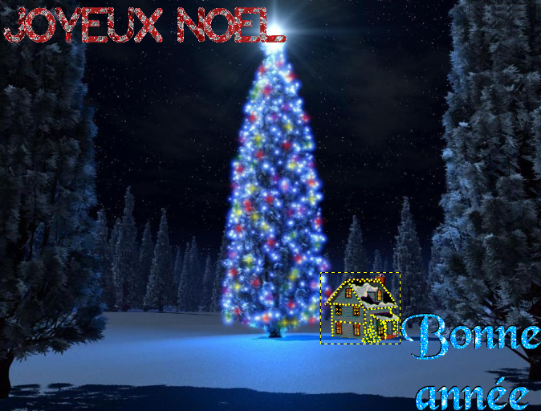

Ouvrir traîneau.gif. Fichier > Ouvrir en tant que calques
Suivre les étapes de A à E.
Placer le calque comme sur l’image ci-dessous :
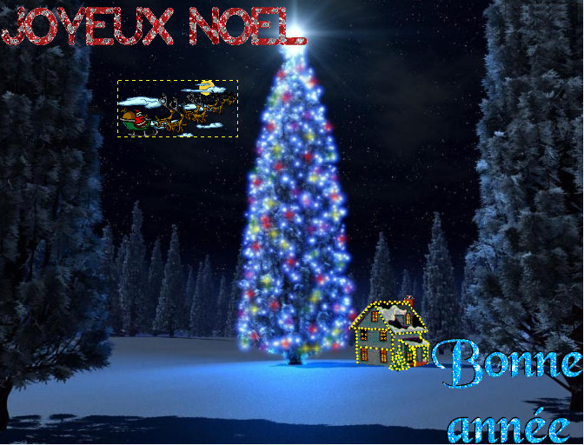
Ouvrir étoile filante.gif. Fichier > Ouvrir en tant que calques
Suivre les étapes de A à E.
Placer le calque comme sur l’image ci-dessous :
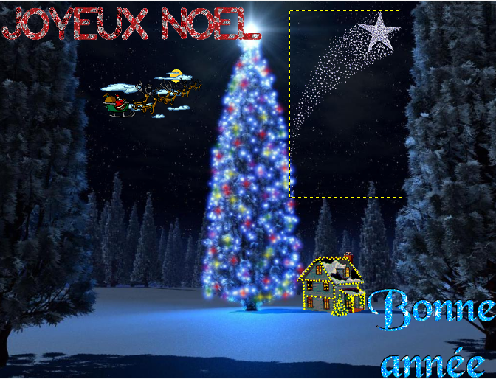
Ouvrir bonhomme de neige.gif. Fichier > Ouvrir en tant que calques
Suivre les étapes de A à E.
Placer le calque comme sur l’image ci-dessous :
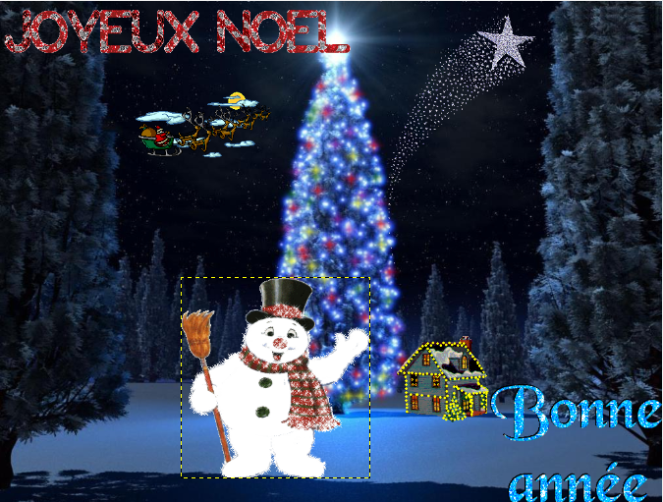
Ouvrir lanterne.gif. Fichier > Ouvrir en tant que calques
Suivre les étapes de A à E.
Placer le calque comme sur l’image ci-dessous
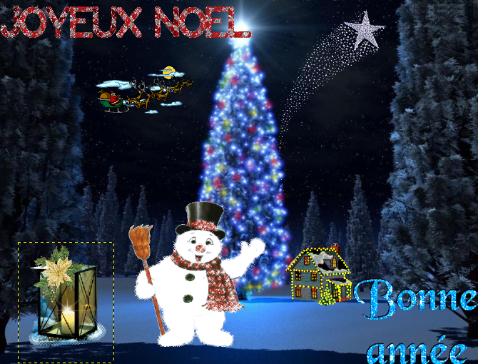
Enregistrer le travail d’abord en xcf.

3 :Créer l’image gif :
Faire Fichier > Exporter.
Nommer le fichier en mettant .gif comme extension.
Cliquer ensuite sur le bouton Exporter.
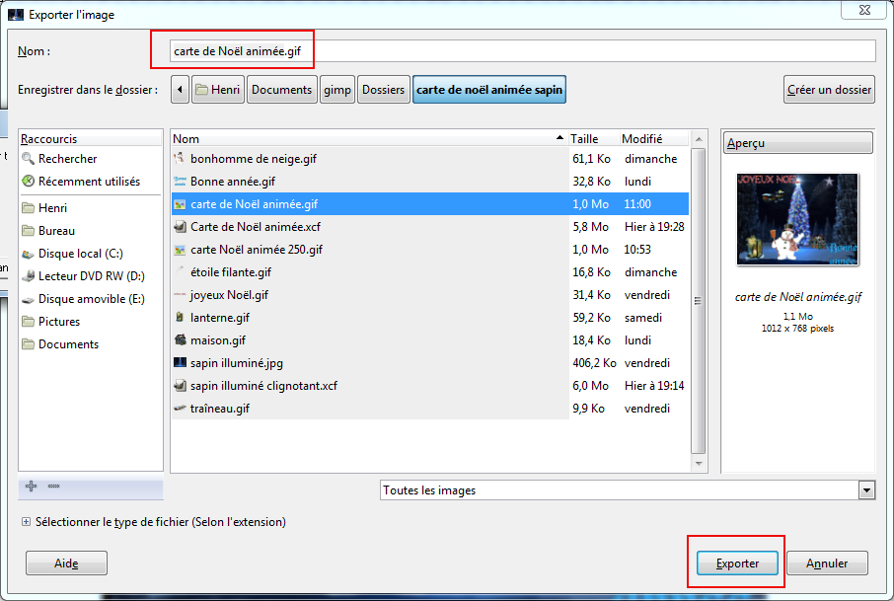
Dans la fenêtre suivante, cocher la case As animation.
Mettre 250 millisecondes puis cliquer sur le bouton Exporter.


